Уважаемые родители и абитуриенты!
В нашем лицее проводятся подготовительные курсы для поступления в 5,6,7,8,9,10 классы на 2022-2023 учебный год.
Место проведения: Зеленодольский муниципальный район, п. Дубровка, ул. Загородная, д. 1
Период проведения: декабрь 2021-май 2022 гг.
Телефон для справок: 8(843)237-58-46
Предметные курсы для поступающих:
в 5-6 классы: математика, русский язык;
в 7 классы: математика, русский язык, биология;
в 8 классы: математика, русский язык, физика;
в 9 классы: математика, русский язык, химия, физика;
в 10 классы: математика, русский язык, химия, физика
Информация о педагогах:

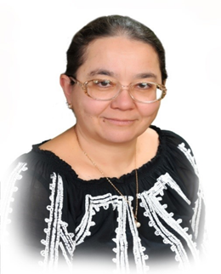 | Тевелева Елена Львовна,  учитель высшей квалификационной категории  учитель математики, информатики, астрономии  Стаж педагогической работы 25 лет.  Почетная грамота Министерства образования и науки Российской Федерации, ПНПО, победитель конкурса лучших учителей Российской Федерации, 2006 г.  Успеваемость по результатам сдачи ЕГЭ по математике, информатике 100%, высокобалльники.  В 2019 году стобалльник по информатике.

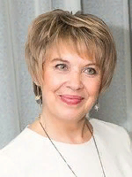 | Каландинская Ирина Александровна,  учитель высшей квалификационной категории  учитель математики  Стаж педагогической работы 37 лет.  Успеваемость по результатам сдачи ЕГЭ по математике 100%, высокобалльники.  2004-2021 г - руководитель МО учителей математики, физики и информатики.  Нагрудный знак «Почетный работник общего образования Российской Федерации», 2003 г.  Почетная грамота Министерства образования и науки Республики Татарстан, 2006 г.  Лауреат премии мэра города Заинска «Лучший учитель города Заинска», 2007 г.  Грант Главы администрации Заинского муниципального района «Лучший учитель города Заинска», 2010 г.  Грант учителей Республики Татарстан «Наш лучший учитель» победитель 2011,2012 гг.

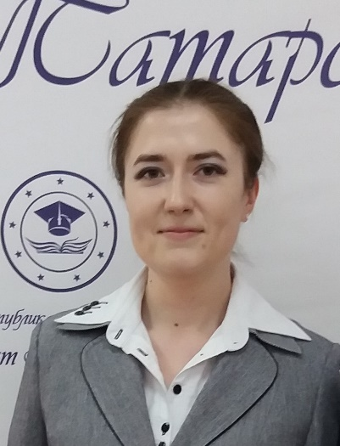 | Валеева Люция Равилевна,  учитель высшей квалификационной категории, кандидат филологических наук  учитель русского языка и литературы  Стаж педагогической работы 11 лет.  Успеваемость по результатам сдачи ЕГЭ по русскому языку 100%, высокобалльники.  Лучший учитель года – лауреат, 2014 г.  V Всероссийский Конкурс «Мой учитель» - гран-при, 2016 г.  Международный конкурс «Педагогическое многоборье» - II место, 2016 г.  Международный конкурс «Палитра педагогического мастерства» - победитель, 2018 г.  Всероссийский конкурс «Сельский учитель в большой России» - победитель, 2018 г.

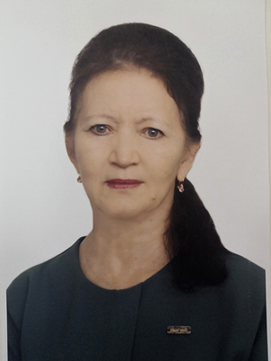 | Тушева Альфия Идиатовна,  учитель первой квалификационной категории  учитель русского языка и литературы  Стаж педагогической работы 41 год.  Успеваемость по результатам сдачи ЕГЭ по русскому языку 100%, высокобалльники.  В 2018 году стобалльник по русскому языку.  Эксперт предметной комиссии по проверке заданий с развернутым ответом ЕГЭ по русскому языку.

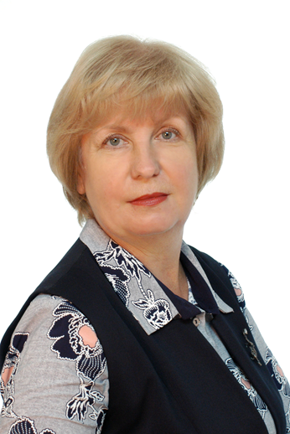 | Болотова Елена Валентиновна,  учитель первой квалификационной категории  учитель биологии  Стаж педагогической работы 35 лет.  Успеваемость по результатам сдачи ГИА в форме ОГЭ и ЕГЭ по биологии 100%, высокобалльники.  Победитель республиканского конкурса на соискание гранта «Наш лучший учитель» 2011 г.  Грамота Министерства образования и науки Республики Татарстан за подготовку призера заключительного этапа республиканской олимпиады школьников по экологии, 2021г.

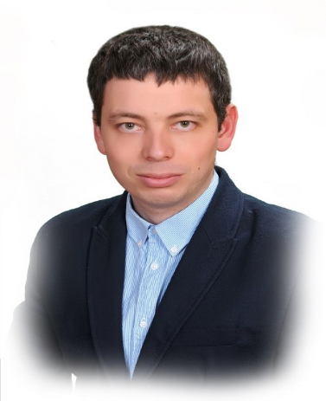 | Закиров Азат Ринатович,  учитель первой квалификационной категории  учитель математики, физики  Стаж педагогической работы 9 лет.  Успеваемость по результатам сдачи ГИА в форме ОГЭ по математике, физике 100%.  В 2017 году получил грант и прошел стажировку в рамках программы Правительства Республики Татарстан «Алгарыш» в Республике Казахстан по программе «Назарбаев Интеллектуальные школы. Технологии CLIL. Трансляция опыта лучших специализированных школ-интернатов Казахстана».  Победитель конкурсного отбора в ОЦ «Сириус» (г. Сочи) для участия в программе «Математика для физиков и физика для математиков: практическая реализация межпредметных связей на уроках в современной профильной школе», 2021 г.

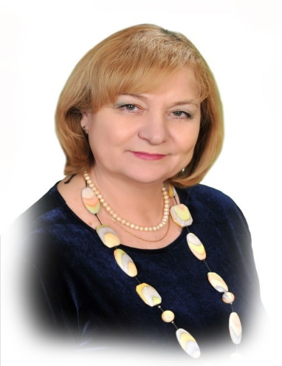 | Кузина Наталья Владимировна,  учитель высшей квалификационной категории  учитель физики  Стаж педагогической работы 47 лет.  Почетная грамота Министерства образования и науки Республики Татарстан, 2009.  Успеваемость по результатам сдачи ЕГЭ по физике 100%, высокобалльники.

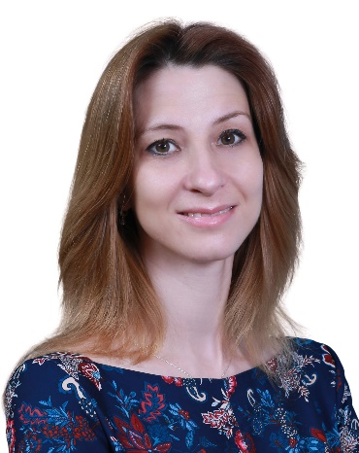 | Леонтьева Надежда Леонтьевна,  учитель высшей квалификационной категории  учитель химии  Стаж педагогической работы 17 лет.  Успеваемость по результатам сдачи ЕГЭ по химии 100%, высокобалльники, 2 стобалльника.  Победитель республиканского гранта «Лучший учитель 2014».  Победитель республиканского гранта «Учитель - мастер 2016».  Победитель республиканского гранта «Старший учитель 2017».  Почетная грамота МОН РТ за подготовку призера регионального этапа Всероссийской олимпиады школьников по химии, 2017 г.

